Семинар по фундаментальным проблемам аэродинамики в формате видеоконференции
ЦАГИ им. Н.Е. Жуковского, ИТПМ СО РАН, СПбПУ, ИМех МГУ

Вторник, 03.10.2017. 11:00

«Площадка» в СПбПУ, IV учебный корпус, первый (ближний к главному зданию) подъезд, второй этаж, налево и еще раз налево, железная дверь в торце коридора, на двери справа кнопка домофона
Контактное лицо в СПбПУ – доц. каф. гидроаэродинамики, горения и теплообмена ИПММ
Николай Георгиевич Иванов, тел.сл. (812) 297 24 19; тел.моб. +7 921 326 06 04

Тема: Численное моделирование движения жидкости и газа в программном комплексе FlowVision
Авторы: Андрей Александрович Аксенов (ОИВТ РАН, ООО «ТЕСИС»), Эдуард Евгеньевич Сон (ОИВТ РАН)
andrey@tesis.com.ru, son.eduard@gmail.com

В работе представлен программный комплекс FlowVision, предназначенный для автоматизации инженерных расчетов для решения задач вычислительной гидродинамики. FlowVision основан на конечно-объемном подходе к аппроксимации основных уравнений движения жидкости. FlowVision имеет автоматический построитель неструктурированной локально-адаптивной сетки с возможностью разрешения тонких пограничных слоев. В нем реализован двухуровневый параллелизм. FlowVision обладает широким спектром физико-математических моделей – турбулентности (URANS, LES, ILES), горения, массопереноса с учётом химических превращений и радиоактивного распада, электромагнитогидродинамики, позволяет решать задачи от несжимаемого до гиперзвукового режима за счет использования все-скоростного метода расщепления по физическим переменным для решения уравнений Навье-Стокса.
FlowVision позволяет моделировать многофазные течения, обтекание подвижных относительно области расчета тел, вращающиеся машины, взаимодействия жидкости и конструкций (сопряжение с конечно-элементными кодами). В данной работе показаны примеры решения задач-вызовов: a) посадка космического корабля на воду при торможении ракетными двигателями (Рис. 1); б) моделирование работы человеческого сердца с искусственными и живыми клапанами, с) обтекание модели гиперзвуковой крылатой ракеты в аэродинамической трубе (Рис.2).
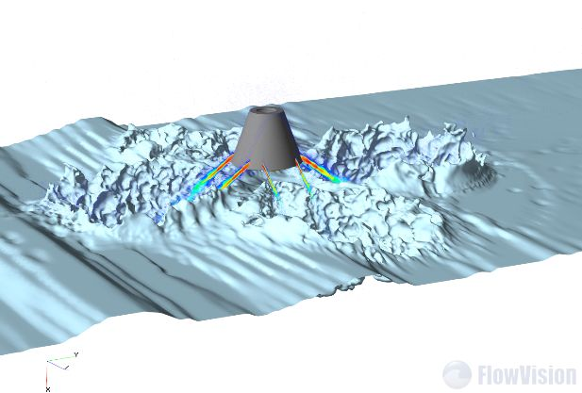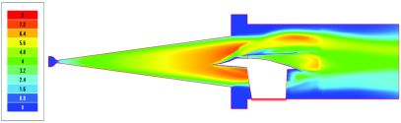
Рис 1. Рис.2

